**Конспект логопедического коррекционно – развивающего занятия по развитию речи и обогащению словарного запаса по лексической теме:**

**«День Победы».**

Учитель – логопед: Кореева Е.А

ГКОУ «Специальная (коррекционная)

общеобразовательная

школа - интернат №25 »

**Цель: продолжать формировать и расширять лексическую сторону речи по теме: «День Победы».**

**Задачи:**

* Уточнять и активизировать словарь по теме «День Победы».
* Развивать речь учащихся путем полного ответа на вопрос.
* Развивать умение подбирать слова признаки.
* Развитие памяти, внимания, мышление.
* Развивать крупной моторики рук;
* Воспитывать чувства патриотизма и любви к родине, уважение к ветеранам войны.
* Воспитывать доброжелательное отношения друг к другу.

**Оборудование:** картинки по теме, карточки с заданиями.

**Лексический минимум**

**Предметный словарь:** Солдат, Родина, салют, праздник, парад, оркестр, флаги, война, победа, бой, герой, медаль, боец, орудие, пушка, пулемет, корабль, подводник, орден, защитник, воин, госпиталь, знамя, флаг, сила, смелость, Отчизна, снайпер, офицер, ракетчик, танкист, десантник, полководец, ракета, танк, летчик, пограничник, застава, парашют, бомба, отвага, противник, зенитчик.

**Словарь признаков:** праздничное (настроение), нарядные, украшенные (улицы, проспекты, бульвары), несмолкающие, доблестный, смелый, храбрый, бесстрашный, мужественный, военный, опасная, героический, отважный, трудная, почетная, внимательный, нужный, необходимый.

**Глагольный словарь:** выйти (на демонстрацию), принимать (поздравления), поздравлять (друг друга), сопротивляться, радоваться, охранять, беречь, любить, воевать, сражаться, биться, побеждать, стрелять, летать, прыгать, разведывать, следить, защищать, гордиться, трудиться.

Ход занятия.

**I) Оргмомент.**

-Здравствуйте ребята. Кто может мне рассказать, что такое - Родина

(Ответы детей).

Родина-это ваша семья (мама, папа, дедушка, бабушка, братья и сестры). Ваш край, ваш город, село, улица, на которой вы живете, школа, наша огромная страна.

**II) Речевая зарядка.**

- Повторите за мной стихотворение.

Песни фронтовые,  
Награды боевые,  
Красные тюльпаны,  
Встречи ветеранов  
И салют в полнеба,  
Огромный, как Победа.[4 ]

**III) Сообщение темы.**

-Ребята о чем рассказывается в стихотворении?  Рис. №1.

-Правильно, тема нашего занятие «День Победы». Что вы знаете об этом празднике? (Рис. №1).

(Ответы детей).

**IV) Основная часть.**

- На рассвете 22 июня 1941 года фашистская Германия напала на нашу страну, чтобы уничтожить всех жителей и захватить новые територии . Так началась Великая Отечественная война, которая длилась долгие четыре года. [1]

**1) Закончите предложение, ответив на вопрос.**

Военные лётчики защищали нашу Родину (в чем?) … небе.

Парашютисты выпрыгивали (из чего?)… самолёта.

Моряки воевали ( с кем?) … врагом (в чем?) … море.

На земле танкисты защищали Родину (в чем?) …танках.

Артиллеристы стреляли ( из чего?) … пушек.

Они наносили удары ( по чём) … вражеским целям.

Пехотинцы шли в бой ( с чем?) ...автоматами и винтовками.

Разведчики приносили сведе6ния (из чего ?)… тыла

Военные врачи спасали раненых ( в чем?) …госпитале.

Медсестры выносили раненых (с чего?)…поля боя.[2]

-Нашу Родину защищали не только мужчины-солдаты, но и женщины. Женщины-воины с честью выполнили свой долг во всех родах войск. [1]

**2)Измените по образцу:**

Например: *Летчик – он, она- летчица*

Зенитчик -

Пулеметчик -

Разведчик -

Связист -

Моряк-

Санитар -

- Ради победы старики, женщины и дети трудились на заводах, делали оружие и патроны, шили одежду, строили танки и самолёты. В то жестокое время дети наравне со взрослыми трудились в полях, выращивали и заготавливали продукты питания для фронта. [1]

**3) «Семейка родственных слов»:**

Победа - победитель, победительница, победить, победоносная, непобедимая, победный;

Герой – героиня, геройский, героический.

Защита – защитник, защищать, защищенный; [2]

**4)Физминутка.**

Повторите как на рис. № 1, рис. № 2, рис. № 3,рис. № 4.

(Рис. №1) (Рис. №2)  ( Рис. №3 )

(Рис. №4)

-Многие старики, женщины и дети взяв в руки оружие, были разведчиками, воевали в партизанских отрядах.

- Ребята, как вы думаете, кто такой партизан, кто такой разведчик?

(ответы детей).

 Партизаны - это смелые, мужественные люди, которые вели беспощадную борьбу на захваченной врагом территории. Некоторые из них уходили в лес, собирались в небольшие отряды и нападали на захватчиков. Они взрывали вражеские поезда с военной техникой и продовольствием. Разведчики передавали важные сведения нашим войскам.[5]

**5) Слушайте внимательно, я буду называть цепочку слов, скажите какое** **слово лишнее, объясните свой ответ.**

Генерал, автомат, майор, капитан.

Пистолет, снайпер, винтовка, ружье.

Зенитчик, ракетчик, пулеметчик, летчик.

Солдат, боец, воин, победа.

Салют, парад, оркестр, орден.

Воин, воинский, воет, воевать.

Рана, охрана, раненый, ранение.

Снайпер, сапер, танкист, артист. [2]

-Очень много женщин и мужчин сражались не жалея жизни защищая свою Родину стали героями и были награждены орденами и медалями.

**6)Кто больше?**

- Подберите к слову как можно больше слов – признаков.

Герой (какой?) – храбрый, отважный, смелый, мужественный, доблестный, бесстрашный, самоотверженный. [2]

-Многие бойцы и командиры награждались орденами Красного Знамени, Красной Звезды, медалями «За отвагу», «За боевые заслуги». Военачальников награждали орденом Отечественной войны, Суворова, Кутузова, и т.д.

-Для доблестных защитников городов-героев были изготовлены специальные медали «За оборону Ленинграда», «За оборону Севастополя», «За оборону Москвы». [6]

**7)Посчитать медали и ордена до 5.**

Один орден Красной Звезды, два и т.д. Рис. № 6

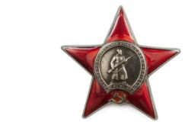 (Рис. № 6)

Медаль «За оборону Москвы». Рис № 7

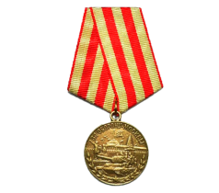 (Рис. № 7)

- И вот после долгих несмолкающих боёв, 9 мая 1945 года наши войска одержали победу над войсками Германии. Освободили они от жестоких захватчиков и многие другие страны: Польшу, Венгрию, Австрию, — и, наконец, штурмом взяли столицу фашистской Германии — город Берлин. [6]

-Скажите, как мы отмечаем День Победы?

(Ответы детей)

Правильно, Парад  Победы.

- 9 мая все люди, которые помнят и скорбят о погибших во время воины, и в честь тех ветеранов, которые живут среди нас, прикрепляют на свою одежду георгиевскую ленточку. По красиво украшенным улицам, проспектам и бульварам нашей страны, проходят люди в Бессмертном полку, пронося фото - карточки тех, кто воевал в Великой Отечественной войне. В память о погибших возлагают цветы к могиле Неизвестного солдата, где всегда горит Вечный огонь (Рис. № 8). [1]

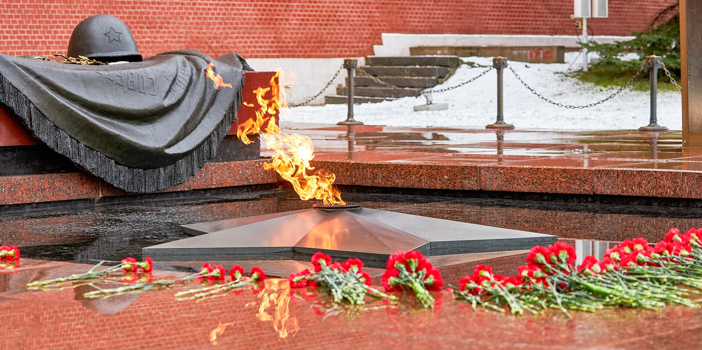(Рис. № 8)

На Красной площади проходит парад Победы, в котором участвуют боевые машины, которые использовались во время войны и современная боевая техника. Также принимают участие все рода войск и, конечно, ветераны Великой Отечественной войны. [1]

**8) -А какие войска мы узнаем, выполнив задание.**

Скажите ребята, как называется человек, который:

служит на подводной лодке -…

прыгает с парашютом -…

служит в пехоте -…

управляет танком -…

командует людьми -…

летает на самолете -…

стреляет из пулемета-…

разведывает сведения о противнике -…[2]

По окончанию парада, небо озаряет праздничный салют (Рис № 9).

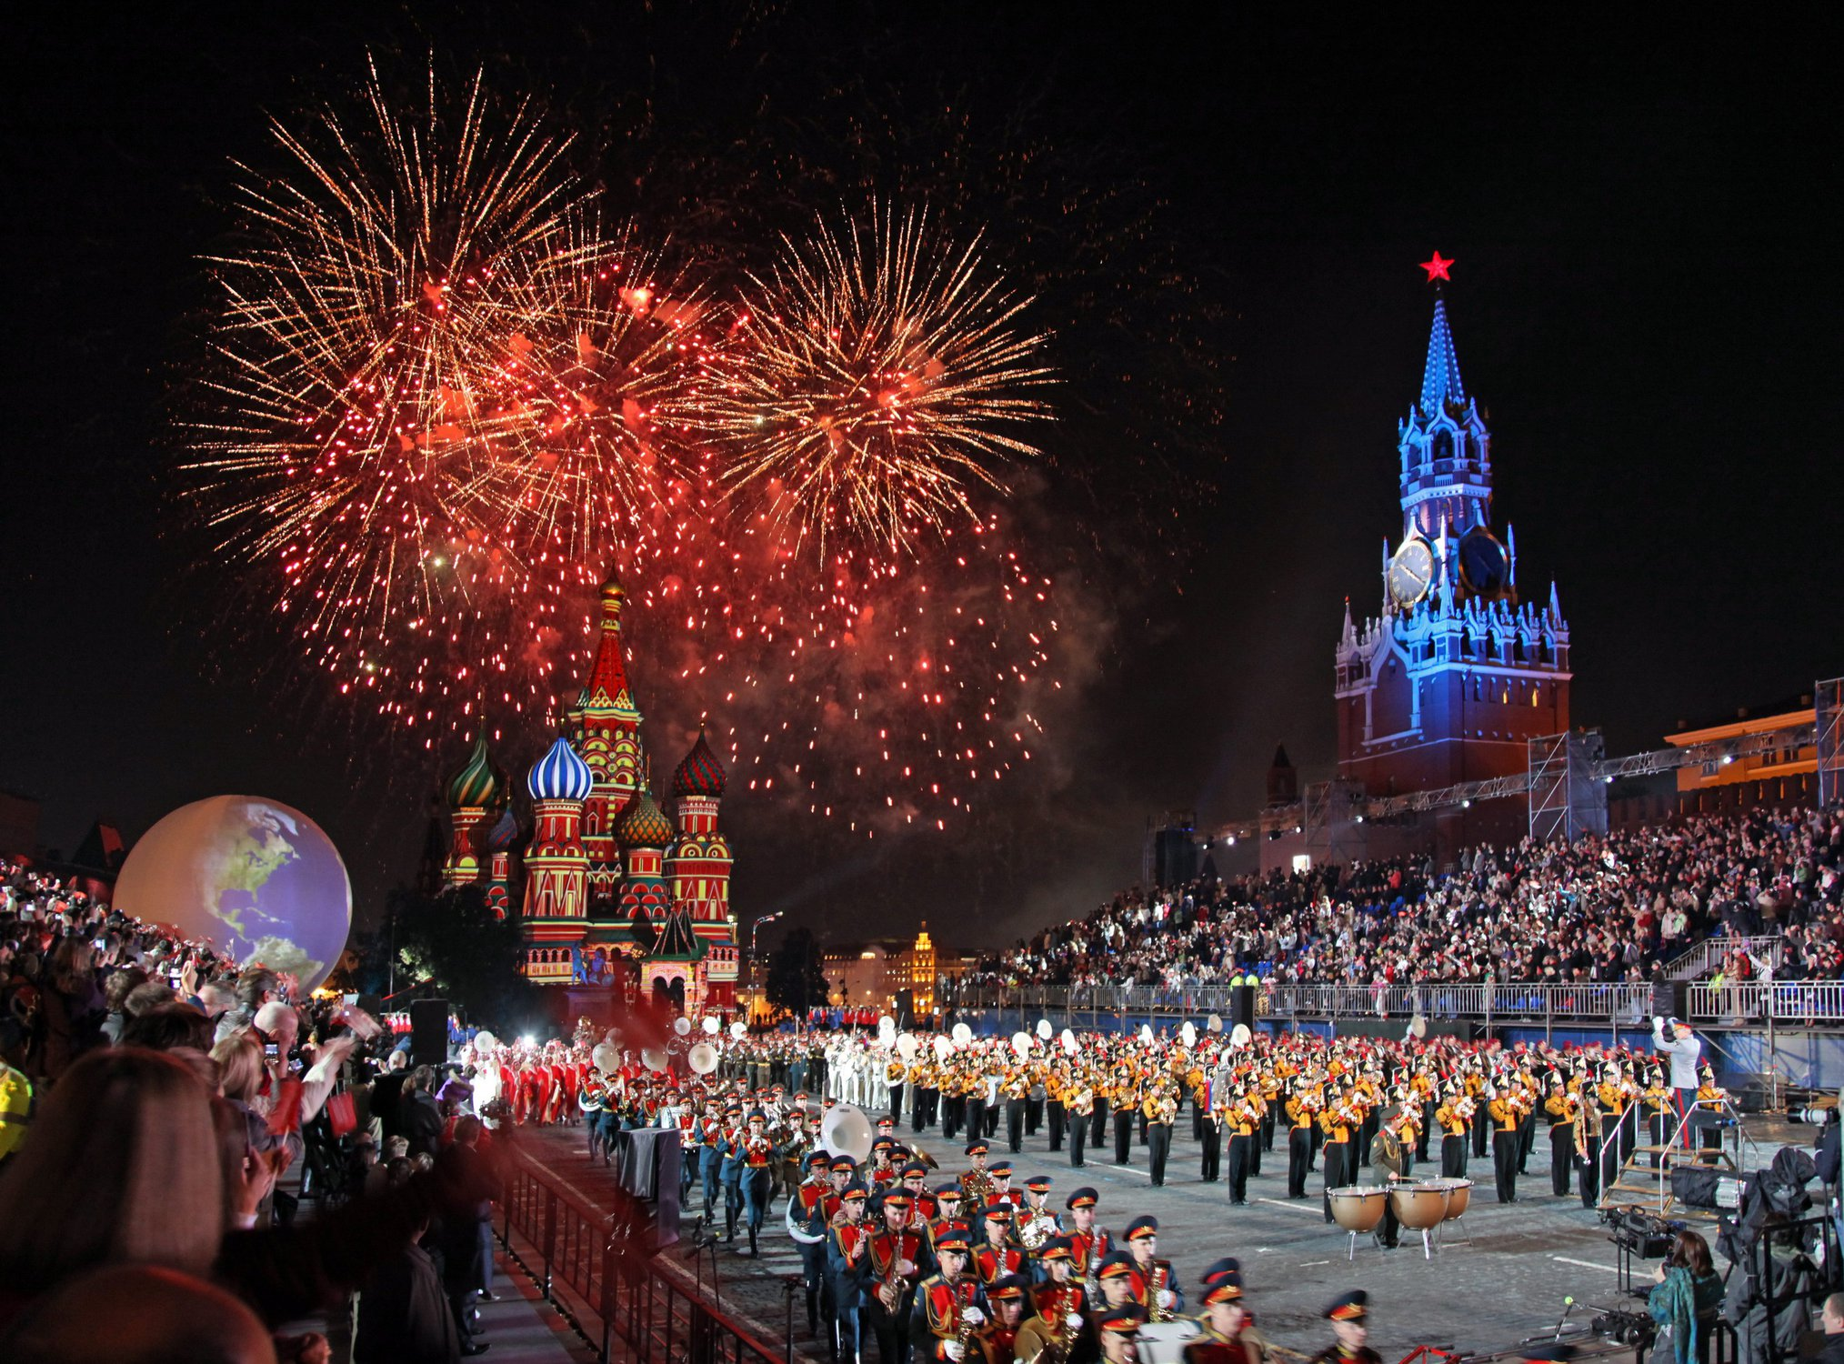 (Рис. № 9)

**9) –Ребята, сейчас мы с вами в память о защитниках нашей страны раскрасим георгиевскую ленточку (Рис. № 10).**

(Рис.10)

**10. Итог:**

– О каком празднике мы сегодня **беседовали**?

- Какой летчик-истребитель трижды герой страны?

- Какое задание  вам понравилось выполнять?

- Какое задание  вам показалось наиболее трудным? Почему?

Молодцы, вы отлично справились со всеми заданиями. Благодарю.

**Список источников и литературы:**

1. <https://nsportal.ru/detskiy-sad/okruzhayushchiy-mir/2020/05/13/beseda-v-starshey-gruppe-na-temu-den-pobedy-9-maya>

2. <https://bosenko-sad16podr.edumsko.ru/articles/post/2244652>

3. [https://deti-online.com/stihi/stihi-k-9-maya/](https://deti-online.com/stihi/stihi-k-9-maya/4)

4. Белякова Л.И., Волоскова Н.Н. Логопедия. Дизартрия. — М. : Гуманитар. изд. центр ВЛАДОС, 2009.— 287 с. ISBN 978-5-691-01781-0. Агентство CIP РГБ.

5. <https://nsportal.ru/detskiy-sad/okruzhayushchiy-mir/2017/10/30/konspekt-poznavatelnoy-deyatelnosti-yunye-partizany>

6. <https://nsportal.ru/detskiy-sad/okruzhayushchiy-mir/2020/04/14/konspekt-zanyatiya-nagrady-i-simvoly-pobedy>